[[컬러코디] 2021 SS 봄 트렌드 컬러 조합](https://www.youtube.com/watch?v=EdkTyHZUFq8) 유튜브 참조

[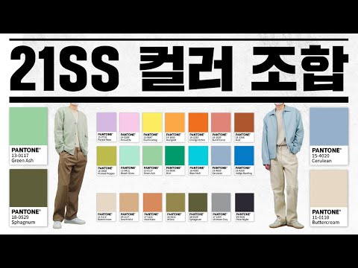](https://www.youtube.com/watch?v=EdkTyHZUFq8)

|  |  |  |  |  |
| --- | --- | --- | --- | --- |
| 컬러 | 이름 | BGR | 16진수 | 색조합 |
|  | Ultimate Gray | [151] [149] [147]] | 939597 |  |
|  | Cerulean | [212] [183] [155] | 9BB7D4 | Ultimate Gray  색과 조합이 좋음 |
|  | Green Ash | [173] [221] [160] | A0DDAD |
|  | llluminating | [77] [223] [245] | F5DF4D |
|  | French Bule | [181] [114] [0] | 0072B5 |
|  | Indigo Bunting | [169] [108] [0] | 006CA9 |
|  | Mint | [112] [161] [0] | 00A170 |
|  |  |  |  |  |
|  | Polar Night | [64] [53] [52] | 343540 |  |
|  | Cerulean | [212] [183] [155] | 9BB7D4 | Polar Night  색과 조합이 좋음 |
|  | Ultimate Gray | [151] [149] [147]] | 939597 |
|  | Willow | [79] [139] [154] | 9A8B4F |
|  | llluminating | [77] [233] [245] | F5DF4D |
|  | Green Ash | [173] [221] [160] | A0DDAD |
|  |  |  |  |  |
|  | Inkweel | [69] [57] [54] | 363945 |  |
|  | Cerulean | [212] [183] [155] | 9BB7D4 | Inkweel  색과 조합이 좋 |
|  | Willow | [79] [139] [154] | 9A8B4F |
|  | Pickled Pepper | [83] [166] [160] | A0A653 |
|  | Indigo Bunting | [169] [108] [0] | 006CA9 |
|  | Purple Rose | [202] [159] [176] | B09FCA |
|  | Buttercream | [206] [227] [240] | F0E3CE |  |
|  | Pickled Pepper | [83] [166] [160] | A0A653 | Buttercream  색과 조합이 좋음 |
|  | Cerulean | [212] [183] [155] | 9BB7D4 |
|  | Macchiato | [117] [139] [173] | AD8B75 |
|  |  |  |  |  |
|  | Baby’s Breath | [209] [226] [233] | E9E2D1 |  |
|  | Ultimate Gray | [151] [149] [147]] | 939597 | Baby’s Breath  색과 조합이 좋음  [위에 있은 컬러들] |
|  | Cerulean | [212] [183] [155] | 9BB7D4 |
|  | French Bule | [181] [114] [0] | 0072B5 |
|  | Polar Night | [64] [53] [62] | 343540 |
|  | llluminating | [77] [233] [245] | F5DF4D |
|  | Green Ash | [173] [221] [160] | A0DDAD |
|  |  |  |  |  |
|  | Macchiato | [117] [139] [173] | AD8B75 |  |
|  | Baby’s Breath | [209] [226] [233] | E9E2D1 | Macchiato  색과 조합이 좋음 |
|  | Cerulean | [212] [183] [155] | 9BB7D4 |
|  | Mint | [112] [161] [0] | 00A170 |
|  |  |  |  |  |
|  | Beige | [150] [185] [212] | D4B996 |  |
|  | Desert Mist | [137] [181] [224] | E0B589 |  |
|  | llluminating | [77] [233] [245] | F5DF4D | Beige, Desert Mist색과 조합이 좋음 |
|  | Ultimate Gray | [151] [149] [147]] | 939597 |
|  | Cerulean | [212] [183] [155] | 9BB7D4 |
|  | Green Ash | [173] [221] [160] | A0DDAD |
|  |  |  |  |  |
|  | Sphagnum | [61] [99] [98] | 62633D |  |
|  | Willow | [79] [139] [154] | 9A8B4F | Sphagnum  색과 조합이 좋음 |
|  | Baby’s Breath | [209] [226] [233] | E9E2D1 |
|  | Ultimate Gray | [151] [149] [147]] | 939597 |
|  |  |  |  |  |
|  | Willow | [79] [139] [154] | 9A8B4F |  |
|  | Baby’s Breath | [209] [226] [233] | E9E2D1 | Willow  색과 조합이 좋음 |
|  | Macchiato | [117] [139] [173] | AD8B75 |
|  | Green Ash | [173] [221] [160] | A0DDAD |
|  |  |  |  |  |
|  | Cerulean | [212] [183] [155] | 9BB7D4 |  |
|  | French Bule | [181] [114] [0] | 0072B5 | Cerulean  색과 조합이 좋음  [블루톤 조합] |